**SERİ ÇİZİCİ**

**09**

Arduino’ya bağlı bir sensörden gelen verilerin grafiksel olarak gösterimini sağlayan Arduino aracıdır. Sıcaklık, nem ölçme işlemlerinin sonucunu ekranda grafiksel olarak görmek için neler yapmalıyız?

**AMAÇ:**  Bu uygulamanın amacı, Kontrol sistemlerinde elde edilen bilgileri değerlendirilmesi için verilerin sadece Seri Port Ekranında göstermek değil, gerçek zamanlı olarak değişkenlerin görselleştirilmesini sağlamaktır.

**09.1 Seri Çizici**

Arduino Serial Plotter işlevi ile Arduino'nuzdan seri veriyi gerçek zamanlı olarak bilgisayarınıza grafikler çizebilirsiniz. Arduino'nun analog sensör giriş verilerini görselleştirmeyi sağlamaktadır. Araçlar menüsünde Seri çizici komutu yardımı ile ulaşılır. Processing veya Plotly gibi üçüncü parça hizmetleri kullanmak zorunda kalmadan, verilerinizi görselleştirmek ve kodunuzu offline olarak gidermek için kullanabileceğiniz çevrimdışı bir araçtır.

**Özellikleri**

* Çoklu Grafik çizimi
* Çevrimdışı
* Grafiği Otomatik Boyutlandır
* Negatif Değer grafiklerini destekler
* X ekseni boyunca otomatik kaydırma
* Her değişken için farklı renkler

### **09.2 Seri Çizicinin Çalışma Mantığı**

Arduino’nun Editör programında Araçlar menüsünde Seri Çizici komutu yardımı ile çalıştırılır.

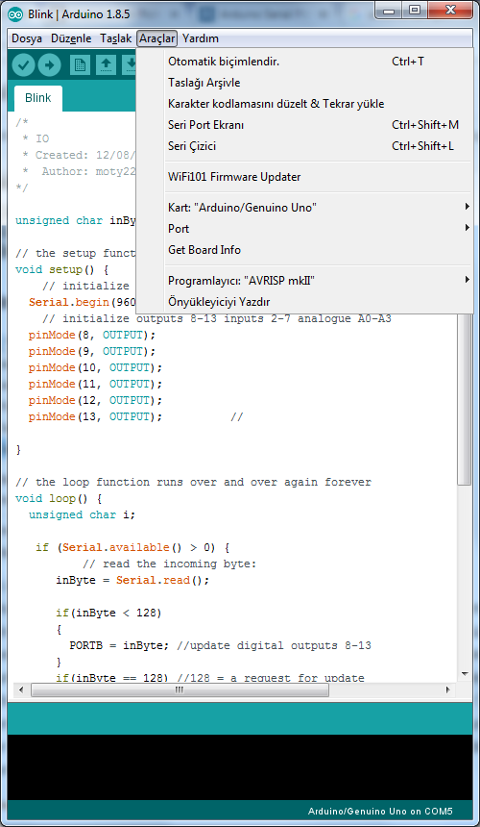

Arduino Seri Çizici (Serial Plotter), gelen seri veri değerlerini USB bağlantısı üzerinden alır ve sadece Seri Monitöre verilen sayıları görmenin ötesinde X / Y ekseni boyunca verileri grafikleştirebilir. Sensörler yardımı ile gelen verileri (dikey) Y ekseni üzerinde otomatik olarak ayarlar ve (yatay) X ekseni sabitlenmiş 500 noktadan oluşur. Bu noktalar Serial.println() komutu ile işlenir. Diğer bir deyişle, Serial.println () yeni bir değere güncellendiğinde X ekseni boyunca güncellenir.

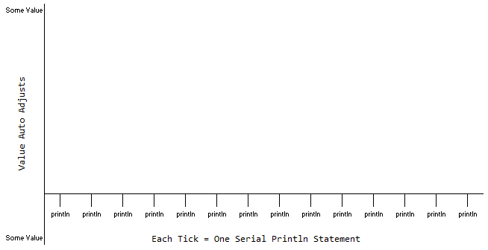

### **09.3 Çoklu Grafik Çizimi**

Birden fazla dalga formu gösterilirken, her ayrı değişken / değer / parametre aşağıda gösterildiği gibi farklı bir renk kullanılarak görüntülenir.

C:\Users\Samsun\Desktop\F55EAS6IKFS5Y9U.LARGE.jpg

Aynı anda birden fazla değişken veya dalga formu çizmek için, iki yazdırma deyimi arasında bir 'boşluk' yazdırılır.

Serial.print (sıcaklık);

Seri.print (",");

Serial.println (nem);

**NOT:**  Ekran çıktısını grafiksel olarak alabilmek için Seri haberleşme band genişliğinin 9600bps olarak ayarlandığını unutmayın.

### **09.4 Testere dişli dalganın Seri Çizici ile oluşturulması**

Aşağıdaki kodları Arduino’nun Editör programında yazıp çalıştırdığınızda, Seri Çizici açıldıktan sonra, testere dalgasının çizilmeye başlandığını göreceksiniz.

byte a=0;

void setup() {

// put your setup code here, to run once:

Serial.begin(9600);

}

void loop() {

// put your main code here, to run repeatedly:

Serial.println(a++);

}

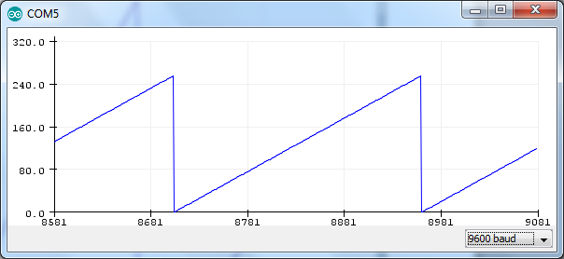

### **09.5 Sinüzoidal şeklin oluşturulması**

Aşağıdaki kodları Arduino’nun Editör programında yazıp çalıştırdığınızda, Seri Çizici açıldıktan sonra, sinüs dalgasının çizilmeye başlandığını göreceksiniz.

void setup() {

// put your setup code here, to run once:

Serial.begin(9600);

}

void loop() {

// put your main code here, to run repeatedly:

for(int a=0;a<360;a++)

{

Serial.println(sin(a*(PI/180)));

}

}

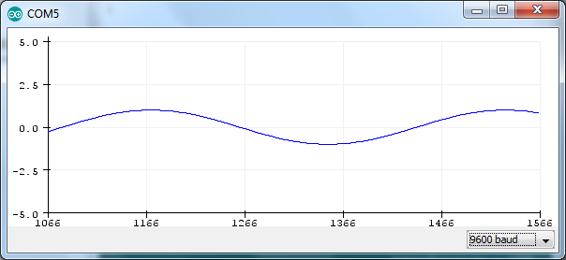

### **09.6 Kare dalganın Seri Çizici ile oluşturulması**

Aşağıdaki kodları Arduino’nun Editör programında yazıp çalıştırdığınızda, Seri Çizici açıldıktan sonra, kare dalga çizilecektir.

void setup() {

while (!Serial);

for (int i = 1; i < 100; i++)

{

Serial.println (100); // 0 - 99 arası veri noktaları

}

for (int i = 101; i < 200; i++)

{

Serial.println (50); // 100 - 199 arası veri noktaları

}

for (int i = 201; i < 300; i++)

{

Serial.println (100); // 200 - 299 arası veri noktaları

}

for (int i = 301; i < 400; i++)

{

Serial.println (50); // 300 - 399 arası veri noktaları

}

for (int i = 401; i <= 500; i++)

{

Serial.println (100); // 400 - 499 arası veri noktaları

}

}

void loop() {

}

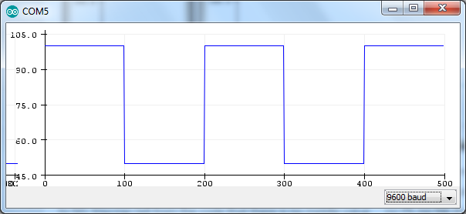

Oluşan grafikte, X ekseninde çizilen şeklin 500 noktadan oluştuğunu görmekteyiz. Pencerenizi ne kadar büyük veya küçük yaptığınızın önemi yoktur. X ekseni 500 noktadan oluşur. 501 nolu veriyi görüntülendiğinde 1 nolu veri noktası kaybolur. 0-99 arasına 100 değeri, 100-199 arasına ise 50 değerinin gönderildiğini görmekteyiz.

### **09.7 Çoklu Grafik Çizimi Örneği**

byte a=0; byte b=0; byte c=100;

void setup() {

Serial.begin(9600);

}

void loop() {

Serial.print(a+=2);

Serial.print(",");

Serial.print(b++);

Serial.print(",");

Serial.println(c);

}

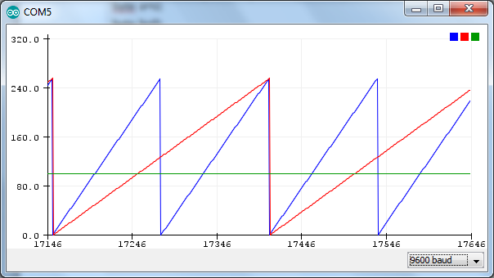

**ARAŞTIRMA:**  8 bitlik 0 ve 1 ‘lerden oluşan bir sayı ile 8 Led’i nasıl kontrol edebilirsiniz. Araştırınız. Programın şemasını tasarlayınız. Aşağıdaki boş bölüme kodlarını yazınız.

……………………………………………………………………………………………………………………………………………………………………………

……………………………………………………………………………………………………………………………………………………………………………

……………………………………………………………………………………………………………………………………………………………………………

……………………………………………………………………………………………………………………………………………………………………………

……………………………………………………………………………………………………………………………………………………………………………

……………………………………………………………………………………………………………………………………………………………………………

……………………………………………………………………………………………………………………………………………………………………………

……………………………………………………………………………………………………………………………………………………………………………

……………………………………………………………………………………………………………………………………………………………………………

……………………………………………………………………………………………………………………………………………………………………………

……………………………………………………………………………………………………………………………………………………………………………

……………………………………………………………………………………………………………………………………………………………………………

……………………………………………………………………………………………………………………………………………………………………………

……………………………………………………………………………………………………………………………………………………………………………

……………………………………………………………………………………………………………………………………………………………………………

……………………………………………………………………………………………………………………………………………………………………………

……………………………………………………………………………………………………………………………………………………………………………

……………………………………………………………………………………………………………………………………………………………………………

……………………………………………………………………………………………………………………………………………………………………………

……………………………………………………………………………………………………………………………………………………………………………

……………………………………………………………………………………………………………………………………………………………………………

……………………………………………………………………………………………………………………………………………………………………………

……………………………………………………………………………………………………………………………………………………………………………

……………………………………………………………………………………………………………………………………………………………………………

|  |  |  |  |  |  |  |  |  |
| --- | --- | --- | --- | --- | --- | --- | --- | --- |
| **ÖĞRENCİNİN** | | **DEĞERLENDİRME** | | | | | | |
| Adı | : | **Bilgi (20)** | **Düzen (20)** | **İş Sırası (20)** | **Sonuç (20)** | **Süre (20)** | **Toplam** | |
| Soyadı | : | **Rakam** | **Yazı** |
| Sınıfı | : |  |  |  |  |  |  |  |
| No | : | **Öğretmenin Adı:** | | | | | **İmza:** | |